
หน่วยการเรียนรู้ที่ 2 สิ่งแวดล้อมกับทรัพยากรธรรมชาติในท้องถิ่น

ชั้นประถมศึกษาปีที่ 3 เวลา 1 ชั่วโมง

แผนการจัดการเรียนรู้ที่ 4 ความสัมพันธ์ระหว่างสิ่งมีชีวิตกับสิ่งมีชีวิต (2)

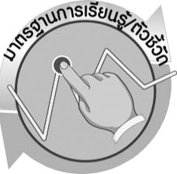

มาตรฐานการเรียนรู้/ตัวชี้วัด

มาตรฐานการเรียนรู้
มาตรฐาน ว 2.1 เข้าใจสิ่งแวดล้อมในท้องถิ่น ความสัมพันธ์ระหว่างสิ่งแวดล้อมกับสิ่งมีชีวิต ความสัมพันธ์ระหว่างสิ่งมีชีวิตต่าง ๆ ในระบบนิเวศ มีกระบวนการสืบเสาะหาความรู้และจิตวิทยาศาสตร์ สื่อสารสิ่งที่เรียนรู้และนำความรู้ไปใช้ประโยชน์
ตัวชี้วัด
ว 2.1 ป.3/1 สำรวจสิ่งแวดล้อมในท้องถิ่นของตนและอธิบายความสัมพันธ์ของสิ่งมีชีวิตกับสิ่งแวดล้อม

มาตรฐานการเรียนรู้
มาตรฐาน ว 8.1 ใช้กระบวนการทางวิทยาศาสตร์และจิตวิทยาศาสตร์ในการสืบเสาะหาความรู้ การแก้ปัญหา รู้ว่าปรากฏการณ์ทางธรรมชาติที่เกิดขึ้นส่วนใหญ่มีรูปแบบที่แน่นอน สามารถอธิบายและตรวจสอบได้ภายใต้ข้อมูลและเครื่องมือที่มีอยู่ในช่วงเวลานั้น ๆ เข้าใจว่าวิทยาศาสตร์ เทคโนโลยี สังคม และสิ่งแวดล้อมมีความเกี่ยวข้องสัมพันธ์กัน
ตัวชี้วัด
- ว 8.1 ป.3/1 ตั้งคำถามเกี่ยวกับเรื่องที่ศึกษาตามที่กำหนดให้และตามความสนใจ
- ว 8.1 ป.3/2 วางแผนการสังเกต เสนอวิธีสำรวจตรวจสอบ ศึกษาค้นคว้า โดยใช้ความคิดของตนเอง ของกลุ่มและคาดการณ์สิ่งที่จะพบจากการสำรวจตรวจสอบ
- ว 8.1 ป.3/3 เลือกใช้วัสดุ อุปกรณ์ เครื่องมือที่เหมาะสมในการสำรวจตรวจสอบ และบันทึกข้อมูล
- ว 8.1 ป.3/4 จัดกลุ่มข้อมูล เปรียบเทียบกับสิ่งที่คาดการณ์ไว้และนำเสนอผล
- ว 8.1 ป.3/5 ตั้งคำถามใหม่จากผลการสำรวจตรวจสอบ
- ว 8.1 ป.3/6 แสดงความคิดเห็นและรวบรวมข้อมูลจากกลุ่มนำไปสู่การสร้างความรู้
- ว 8.1 ป.3/7 บันทึกและอธิบายผลการสังเกต สำรวจตรวจสอบตามความเป็นจริง มีแผนภาพประกอบคำอธิบาย
- ว 8.1 ป.3/8 นำเสนอ จัดแสดงผลงาน โดยอธิบายด้วยวาจา และเขียนแสดงกระบวนการและผลของงานให้ผู้อื่นเข้าใจ

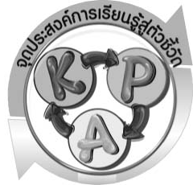
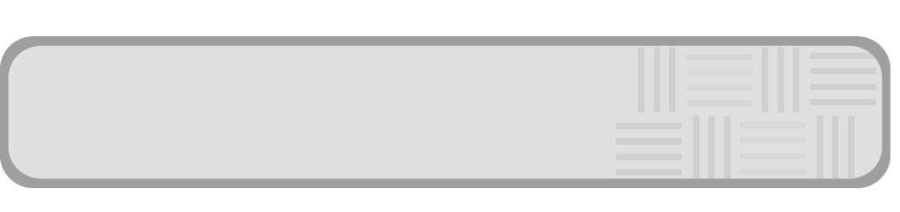
จุดประสงค์การเรียนรู้สู่ตัวชี้วัด

1. เขียนแผนภาพความคิดความสัมพันธ์ระหว่างสิ่งมีชีวิตกับสิ่งมีชีวิตได้ (P)
2. ระบุและยกตัวอย่างความสัมพันธ์ระหว่างสิ่งมีชีวิตกับสิ่งมีชีวิตได้ (K)
3. เป็นคนช่างสังเกต ช่างคิดช่างสงสัย และเป็นผู้ที่มีความกระตือรือร้นในการเสาะแสวงหาความรู้ (A)


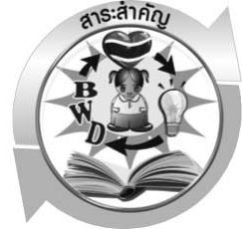
สาระสำคัญ

รูปแบบความสัมพันธ์ระหว่างสิ่งมีชีวิตกับสิ่งมีชีวิต ได้แก่
1. ภาวะได้ประโยชน์ร่วมกัน คือ สิ่งมีชีวิต 2 ชนิดอยู่ร่วมกันได้ประโยชน์ทั้งสองฝ่ายและสามารถแยกจากกันได้
2. ภาวะพึ่งพากัน คือ สิ่งมีชีวิต 2 ชนิดอยู่ร่วมกันได้ประโยชน์ทั้งสองฝ่ายแต่ไม่สามารถแยกจากกันได้
3. ภาวะอิงอาศัย คือ สิ่งมีชีวิต 2 ชนิดอยู่ร่วมกันโดยที่ฝ่ายหนึ่งได้ประโยชน์ ส่วนอีกฝ่ายไม่ได้หรือไม่เสียประโยชน์
4. ภาวะล่าเหยื่อ คือ สิ่งมีชีวิต 2 ชนิดอยู่ร่วมกันโดยที่ฝ่ายหนึ่งคือผู้ล่า (ได้ประโยชน์)
แต่อีกฝ่ายคือเหยื่อ (เสียประโยชน์)
5. ภาวะปรสิต คือ สิ่งมีชีวิต 2 ชนิดอยู่ร่วมกันโดยฝ่ายผู้อาศัยได้ประโยชน์ ส่วนฝ่าย ผู้ถูกอาศัยเสียประโยชน์

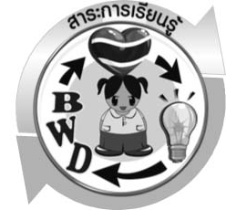
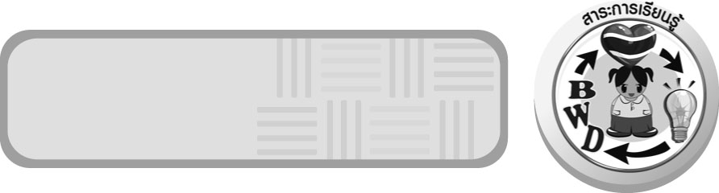
สาระการเรียนรู้

ชีวิตกับสิ่งแวดล้อมในท้องถิ่น
- ความสัมพันธ์ระหว่างสิ่งมีชีวิตกับสิ่งมีชีวิต

สมรรถนะสำคัญของผู้เรียน

- ความสามารถในการสื่อสาร
 การอ่าน การอธิบาย การเขียน การพูดหน้าชั้นเรียน
- ความสามารถในการคิด
 การคิดวิเคราะห์ การจำแนกประเภท การจัดระบบความคิดเป็นแผนภาพ การอภิปราย การสื่อความหมาย การสืบค้นโดยใช้การใช้กระบวนการทางวิทยาศาสตร์


คุณลักษณะอันพึงประสงค์

ใฝ่เรียนรู้
ตัวชี้วัดที่ 4.1 ตั้งใจ เพียรพยายามในการเรียนและเข้าร่วมกิจกรรมการเรียนรู้

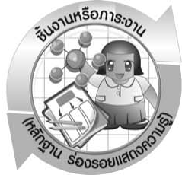
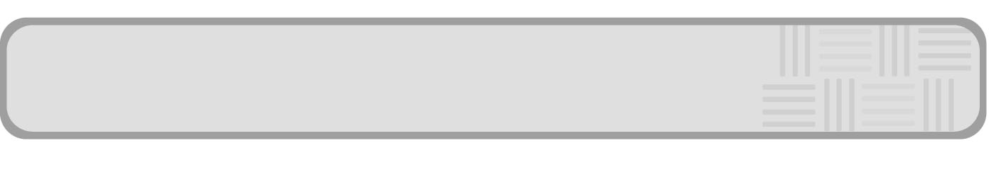
ชิ้นงานหรือภาระงาน (หลักฐาน ร่องรอยแสดงความรู้)

แผนภาพความคิด ความสัมพันธ์ระหว่างสิ่งมีชีวิตกับสิ่งมีชีวิต

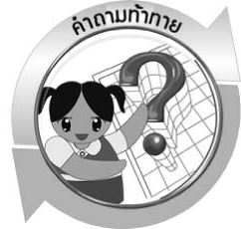
คำถามท้าทาย

(-)

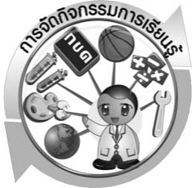

การจัดกิจกรรมการเรียนรู้

ขั้นที่ 1 สร้างความสนใจ (engagement) (5 นาที)
1. ครูทบทวนความรู้เรื่องสิ่งแวดล้อมกับสิ่งมีชีวิตที่มีความสัมพันธ์กัน
2. ครูถามคำถามเพื่อกระตุ้นความคิดของนักเรียน โดยใช้คำถาม ดังนี้
2.1 นอกจากความสัมพันธ์ระหว่างสิ่งมีชีวิตกับสิ่งแวดล้อมแล้ว นักเรียนคิดว่าสิ่งมีชีวิตมีความสัมพันธ์กับสิ่งมีชีวิตหรือไม่ (สิ่งมีชีวิตมีความสัมพันธ์กับสิ่งมีชีวิต)

ขั้นที่ 2 สำรวจและค้นหา (exploration) (20 นาที)
1. ให้นักเรียนแบ่งกลุ่ม กลุ่มละ 4 คน
2. ครูแสดงภาพความสัมพันธ์ระหว่างสิ่งมีชีวิตกับสิ่งมีชีวิต ดังนี้ ภาพผีเสื้อกับดอกไม้ ภาพไลเคน ภาพกล้วยไม้กับต้นไม้ ภาพกบกับแมลง และภาพกาฝากกับต้นไม้
3. ให้นักเรียนสังเกตภาพ จากนั้นร่วมกันอภิปรายภาพความสัมพันธ์ระหว่างสิ่งมีชีวิตกับสิ่งมีชีวิตแต่ละภาพในประเด็น ดังนี้
3.1 ความสัมพันธ์ระหว่างสิ่งมีชีวิตในแต่ละภาพ
3.2 ประโยชน์ที่ได้รับ หรือการเสียประโยชน์ของสิ่งมีชีวิตในภาพ

ขั้นที่ 3 อธิบายและลงข้อสรุป (explanation) (20 นาที)
1. ให้ผู้แทนนักเรียนแต่ละกลุ่มออกมานำเสนอผลการอภิปรายหน้าชั้นเรียน
เพื่อเปรียบเทียบและตรวจสอบความถูกต้อง
2. ให้นักเรียนร่วมกันอภิปรายผลการนำเสนอของแต่ละกลุ่มในประเด็น ดังนี้
2.1 ความเหมือนและความแตกต่างของสิ่งที่นักเรียนนำเสนอ
2.2 ความสัมพันธ์ระหว่างสิ่งมีชีวิตกับสิ่งมีชีวิต
2.3 ตัวอย่างความสัมพันธ์ระหว่างสิ่งมีชีวิตกับสิ่งมีชีวิตที่อยู่รอบตัวของนักเรียน
3. ให้นักเรียนร่วมกันสรุปความรู้ให้ได้ประเด็น ดังนี้ สิ่งมีชีวิตมีความสัมพันธ์กับสิ่งมีชีวิตในรูปแบบต่าง ๆ ดังนี้ ความสัมพันธ์แบบภาวะได้ประโยชน์ร่วมกัน ความสัมพันธ์แบบภาวะพึ่งพากัน ความสัมพันธ์แบบภาวะอิงอาศัย ความสัมพันธ์แบบภาวะล่าเหยื่อ และความสัมพันธ์แบบภาวะปรสิต

ขั้นที่ 4 ขยายความรู้ (elaboration) (10 นาที)
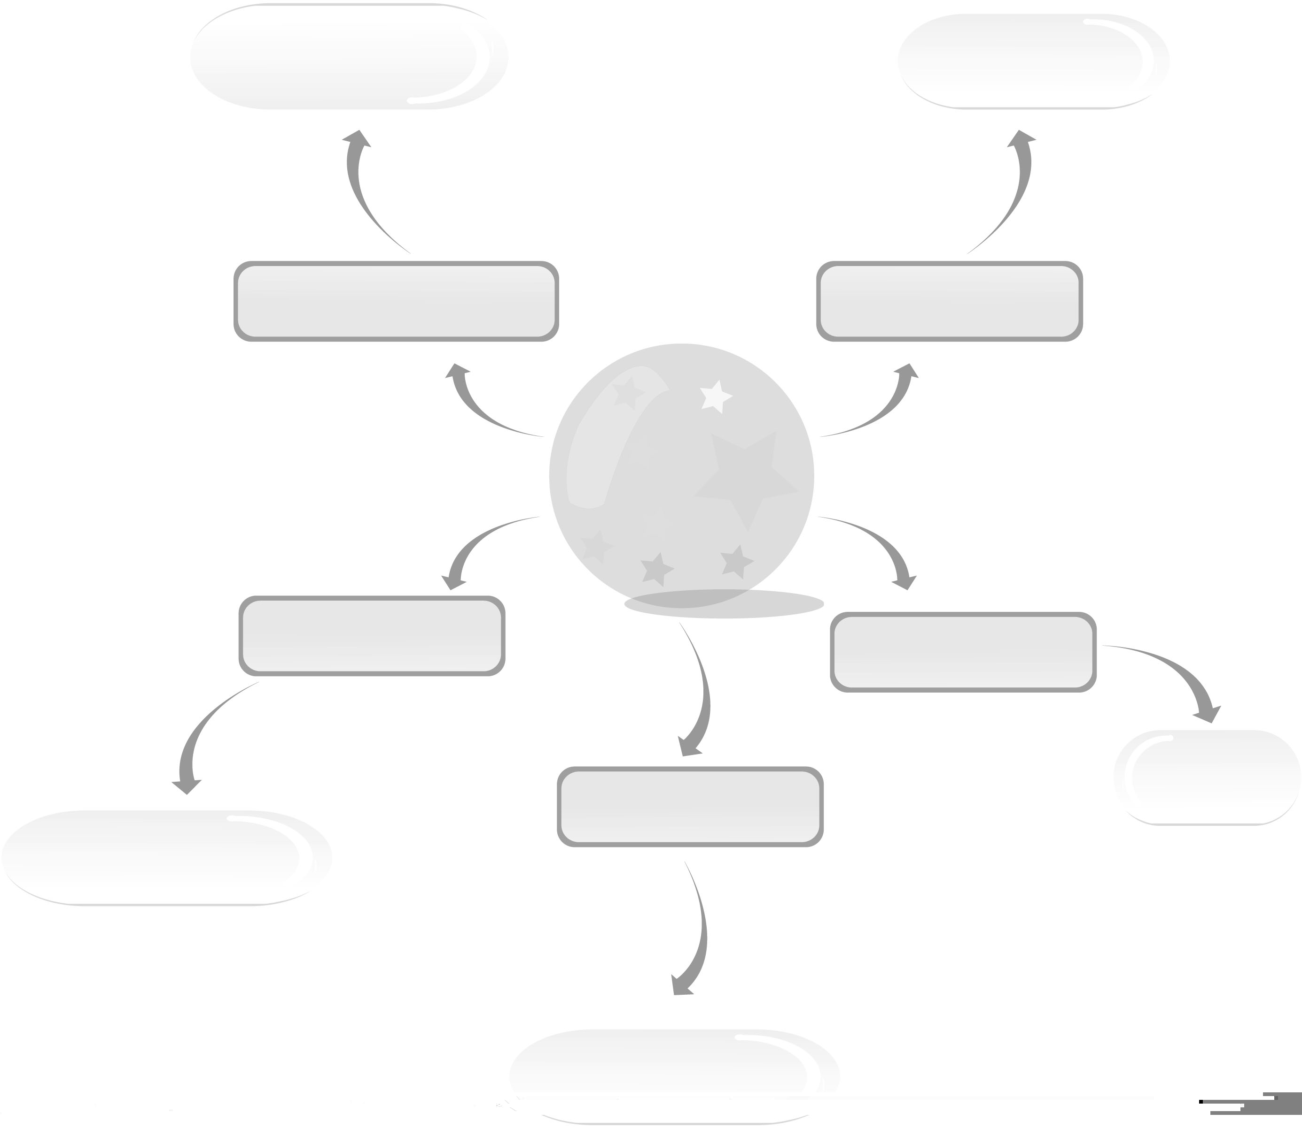
ให้นักเรียนเขียนแผนภาพความคิดความสัมพันธ์ระหว่างสิ่งมีชีวิตกับสิ่งมีชีวิต พร้อมยกตัวอย่าง จัดทำเป็นชิ้นงาน ให้มีลักษณะดังนี้
ผีเสื้อกับดอกไม้
ไลเคน

ภาวะได้ประโยชน์ร่วมกัน
ภาวะพึ่งพากัน
พึ่งพากัน
ความสัมพันธ์
ระหว่างสิ่งมีชีวิต
กับสิ่งมีชีวิต

ภาวะล่าเหยื่อ
ภาวะอิงอาศัย
อิงอาศัย
ล่าเหยื่อ

ภาวะปรสิต
ปรสิต
กบกับแมลง
กล้วยไม้กับต้นไม้

กาฝากกับต้นไม้

ตัวอย่างแผนภาพความคิด ความสัมพันธ์ระหว่างสิ่งมีชีวิตกับสิ่งมีชีวิต

ขั้นที่ 5 ประเมิน (evaluation) (5 นาที)
1. ให้นักเรียนประเมินตนเอง โดยพูดแสดงความรู้สึกหลังการเรียนในประเด็น ดังนี้
1.1 สิ่งที่ได้จากการเรียน
1.2 สิ่งที่ประทับใจในการเรียน
1.3 สิ่งที่ต้องการทราบเพิ่มเติม
2. ครูประเมินการเรียนรู้ของนักเรียน ดังนี้ สังเกตพฤติกรรมของนักเรียนขณะทำงานร่วมกัน สังเกตการตอบคำถามของนักเรียนในชั้นเรียน ศึกษาผลการประเมินตนเองของนักเรียนจากการพูดแสดงความรู้สึกหลังเรียน ประเมินแผนภาพความคิดความสัมพันธ์ระหว่างสิ่งมีชีวิตกับสิ่งมีชีวิต และประเมินคุณลักษณะอันพึงประสงค์ โดยใช้แบบประเมินตามสภาพจริง
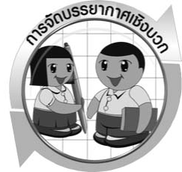

การจัดบรรยากาศเชิงบวก

ครูกระตุ้นให้ผู้เรียนตอบคำถามโดยไม่ต้องกังวลเรื่องถูกผิด ช่วยกันปรับปรุงแก้ไข ครูแสดงความชื่นชมต่อความคิด ความสามารถของนักเรียน

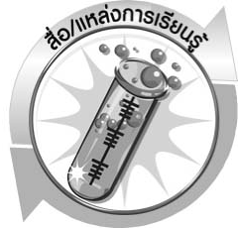
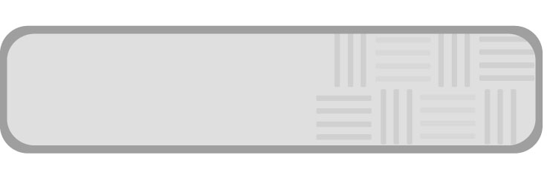
สื่อ/แหล่งการเรียนรู้

ภาพความสัมพันธ์ระหว่างสิ่งมีชีวิตกับสิ่งมีชีวิต ดังนี้ ภาพผีเสื้อกับดอกไม้ ภาพไลเคน
ภาพกล้วยไม้กับต้นไม้ ภาพกบกับแมลง และภาพกาฝากกับต้นไม้

แบบประเมินการเรียนรู้

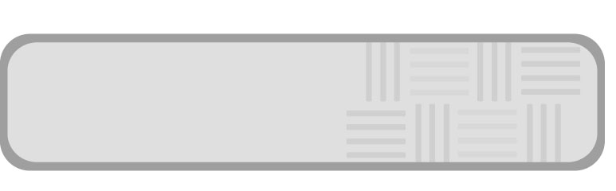
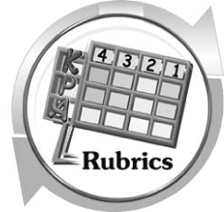

เกณฑ์การให้คะแนนแบบประเมินการจัดกระทำและนำเสนอแผนภาพความคิด
ตัวชี้วัด | ระดับคะแนน
ตัวชี้วัด | 4 | 3 | 2 | 1
การจัดกระทำและนำเสนอแผนภาพความคิด | จัดกระทำแผนภาพ ความคิดอย่างเป็นระบบ และนำเสนอด้วยแบบที่ชัดเจน ถูกต้อง ครอบคลุมและมีการเชื่อมโยง  ให้เห็นเป็นภาพรวม | จัดกระทำแผนภาพ ความคิดอย่างเป็นระบบ มีการจำแนกข้อมูลให้เห็นความสัมพันธ์และนำเสนอด้วยแบบที่ครอบคลุม | จัดกระทำแผนภาพความคิดได้ มีการยกตัวอย่างเพิ่มเติม และนำเสนอด้วย  แบบต่าง ๆ แต่ยัง ไม่ครอบคลุม | จัดกระทำแผนภาพ ความคิดอย่างไม่เป็นระบบ และนำเสนอ  ไม่สื่อความหมาย  และไม่ชัดเจน

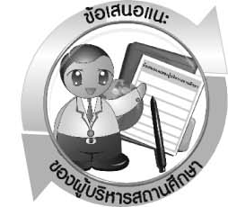
ข้อเสนอแนะของผู้บริหารสถานศึกษา

______________________________________________________________________________
________________________________________________________________________________________________________________________________________________________________________________________________________________________________________________________________________________________________________________________
______________________________________________________________________________
________________________________________________________________________________________________________________________________________________________________________________________________________________________________________________________________________________________________________________________
______________________________________________________________________________
________________________________________________________________________________________________________________________________________________________________________________________________________________________________________________________________________________________________________________________
______________________________________________________________________________
________________________________________________________________________________________________________________________________________________________________________________________________________________________________________________________________________________________________________________________
____________________________________________________________________________________________________________________________________________________________

ลงชื่อ__________________________(ผู้บริหารสถานศึกษา)
(__________________________)
_________/________/________

บันทึกหลังการสอน

ผลการจัดการเรียนการสอน
______________________________________________________________________________
____________________________________________________________________________________________________________________________________________________________
______________________________________________________________________________
____________________________________________________________________________________________________________________________________________________________
______________________________________________________________________________

ปัญหา/อุปสรรค
______________________________________________________________________________
____________________________________________________________________________________________________________________________________________________________
______________________________________________________________________________
____________________________________________________________________________________________________________________________________________________________
______________________________________________________________________________

แนวทางแก้ไข
______________________________________________________________________________
____________________________________________________________________________________________________________________________________________________________
______________________________________________________________________________
____________________________________________________________________________________________________________________________________________________________
______________________________________________________________________________

ลงชื่อ__________________________(ผู้บันทึก)
(__________________________)
_________/________/________

